Taller SQL 02

Realizar los siguientes puntos teniendo en cuenta el siguiente diagrama de tablas y las siguientes notaciones:

|  |  |
| --- | --- |
|  | Llave primaria (Primary key) |
|  | Llave foránea (Foreign key) |
|  | Campo obligatorio (Not Null) |
|  | Campo no obligatorio (Null) |

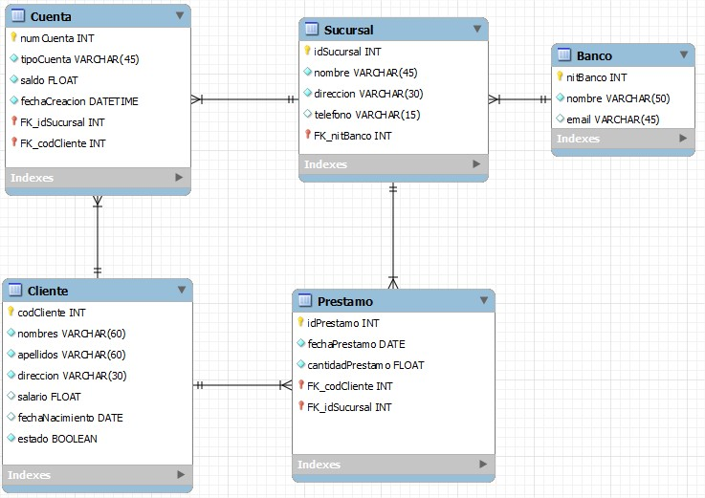

Para los puntos **4** en adelante, se debe poner en este documento el texto de las sentencias SQL realizadas en cada punto. También se debe poner pantallazo de evidencia para todas las sentencias SQL ejecutadas

1. Realizar la siguiente actividad:

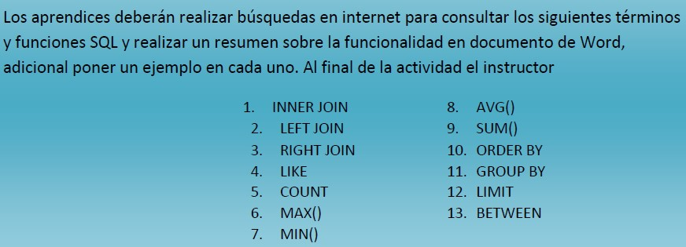

NOTA: la consulta esta en un documento Excel lo trabaje con Yesica.

1. Realizar el diccionario de datos con base al diagrama de tablas anterior 3) Con comandos SQL, crear una base de datos en MySQL llamada: **adsi_banco**.
2. Con base al diccionario de datos y utilizando comandos SQL, crear las tablas de la base de datos

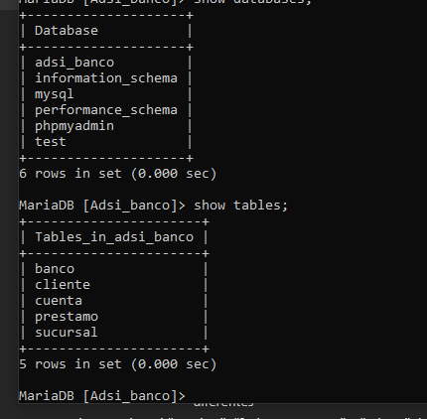

1. Insertar los siguientes registros:
   1. 4 Clientes.

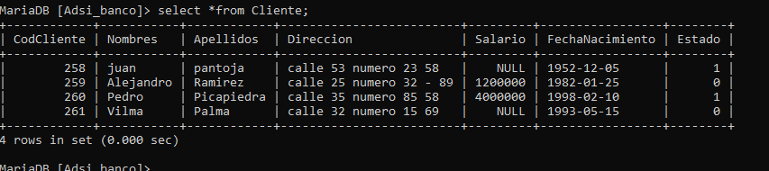

* 1. 5 Cuentas (asociar 2 cuentas a un solo cliente y el resto de cuentas a clientes diferentes)

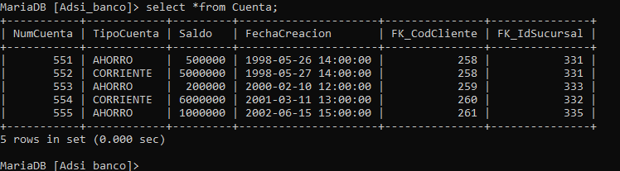

* 1. 2 Bancos

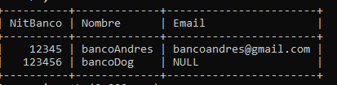

* 1. 5 sucursales (asociar 3 sucursales a un banco y 2 al otro banco)

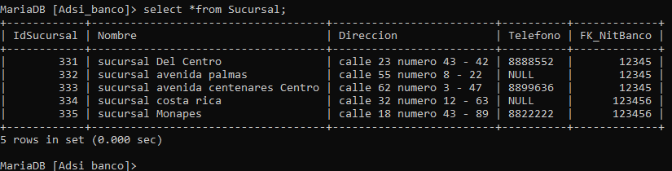

* 1. 4 Prestamos
     1. Asociar 2 préstamos para un mismo cliente y el resto a clientes diferentes
     2. 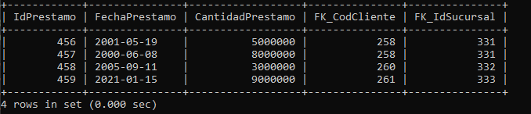Asociar 2 préstamos para una misma sucursal y el resto a sucursales diferentes

1. Actualice el “nombre”, “fechaNacimiento” y “salario” de un Cliente (en una sola consulta)

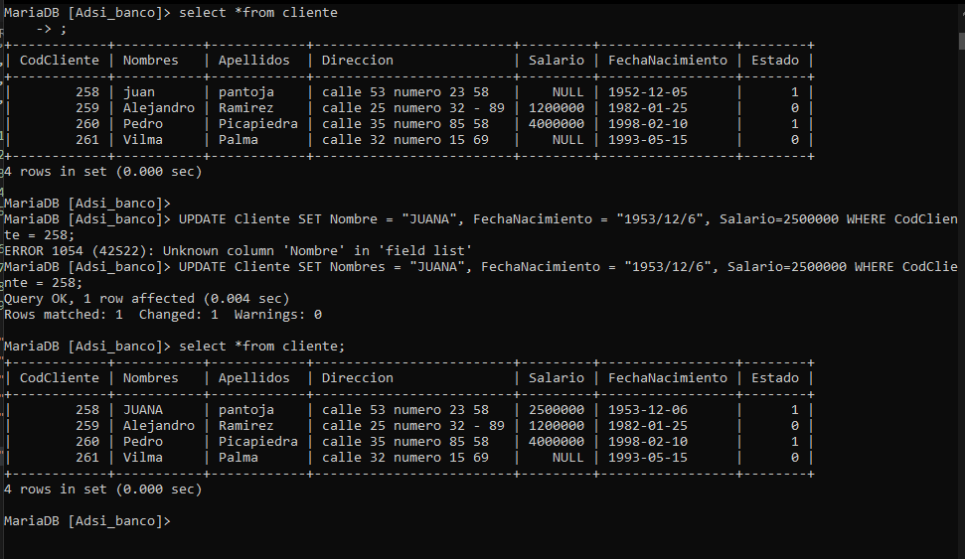

1. 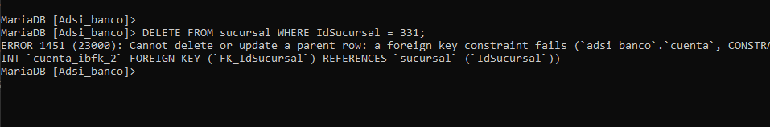Intente eliminar una Sucursal específica por medio del atributo “*idSucursal”* ¿Es válido realizar esta acción? Explique

No se puede borrar por que la información de la sucursal se cruza con una llave foránea, “nit_banco”

1. Ordenar los clientes por nombre y mostrar solamente los dos últimos (utilizando LIMIT)

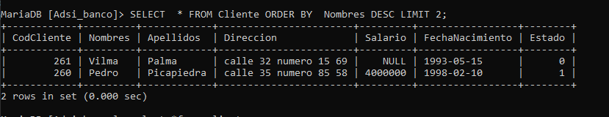

1. Actualice el campo “email” de la tabla Banco de todos los bancos que no tengan correo electrónico, es decir, que tengan valor NULL en dicho campo. El campo se debe actualizar con el valor "No Registra email".

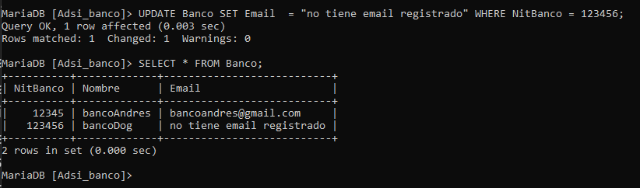

1. Actualice el campo "fechaPrestamo” de un Préstamo. Esta fecha actualícela con la fecha actual del sistema (buscar la forma de obtener la fecha actual con MySQL).

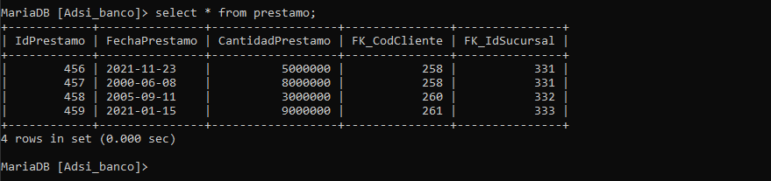

1. Mostrar el valor total de préstamos por cada cliente.

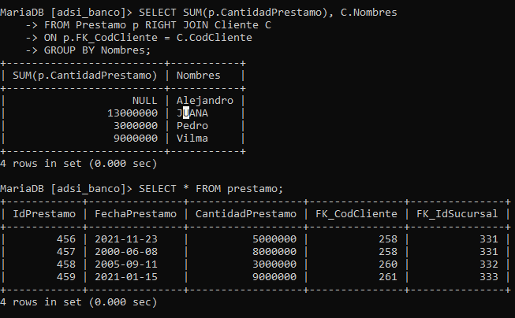

1. Mostrar los clientes que tengan estado activo, un salario mayor a 1'500.000 y fecha de nacimiento mayor 01/07/1990

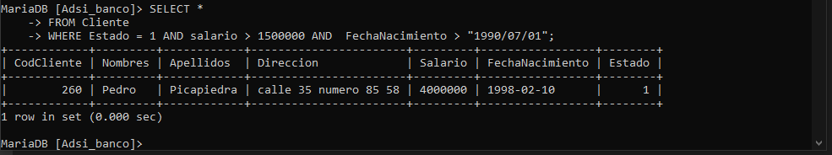

1. Calcular la cantidad promedio de todos los préstamos de un cliente específico

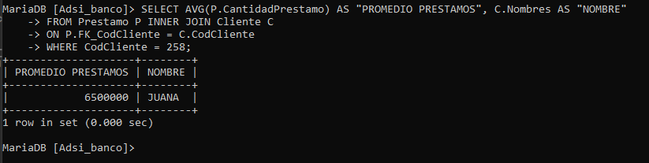

1. Obtener el préstamo con mayor valor y menor valor por sucursal.

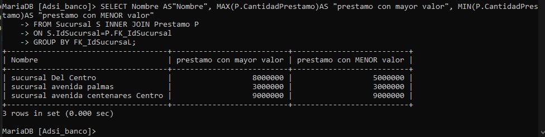

1. Mostrar la cantidad de préstamos realizados por un cliente específico en el último año. Para esta consulta se debe mostrar Nombre del cliente y la cantidad de préstamos

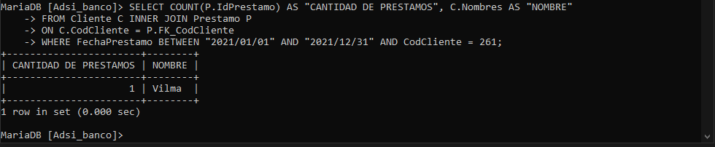

1. Obtener en qué fecha se realizó el primer préstamo para la sucursal 'x'

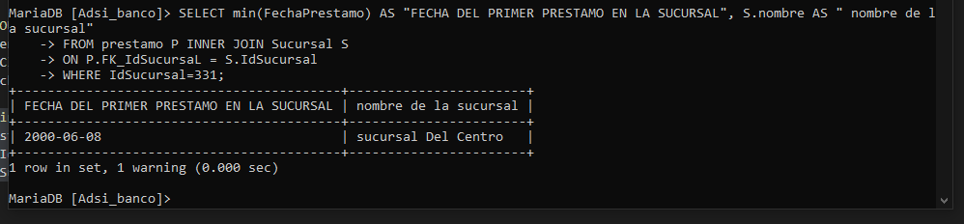

1. Mostrar el listado completo de clientes con la información de los préstamos realizados. Se debe tener en cuenta que haya realizado o no préstamos, debe mostrarse la información básica del cliente en el listado.

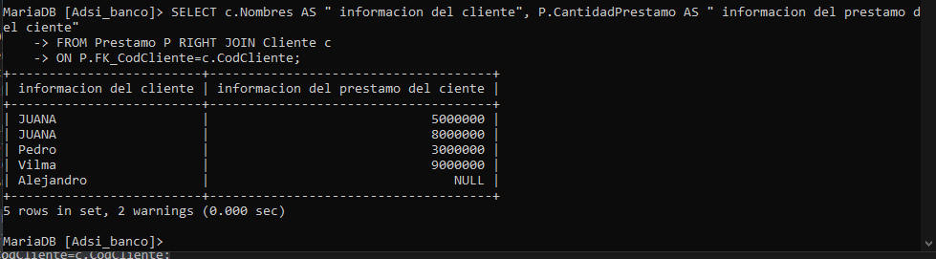

1. Listar cuántos préstamos se han realizado por cada sucursal. Se debe mostrar el nombre de la sucursal y el número de préstamos.

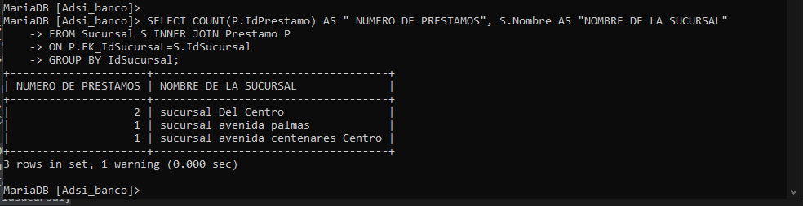

1. Mostrar el valor total en préstamos para el banco 'x' desde el 1/01/2021 hasta el 30/01/2021.

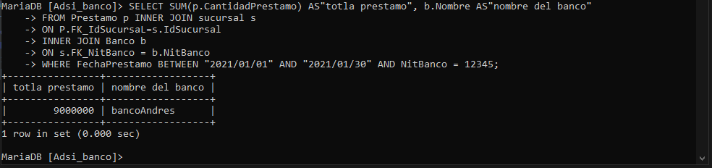

1. Mostrar los saldos de todas las cuentas de un banco específico

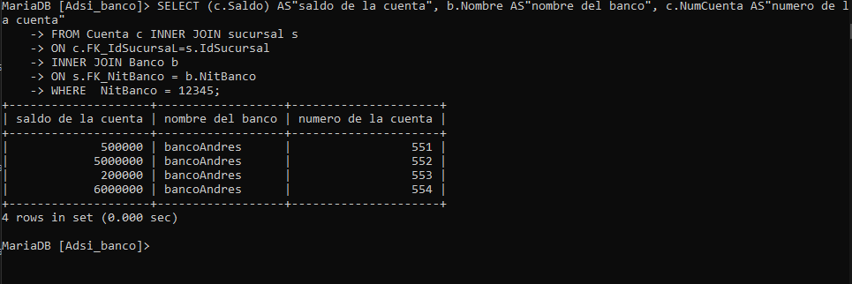

1. Mostrar las sucursales donde los clientes tengan un salario mayor a 1’000.000. También se debe mostrar el nombre del banco al cual pertenece la sucursal

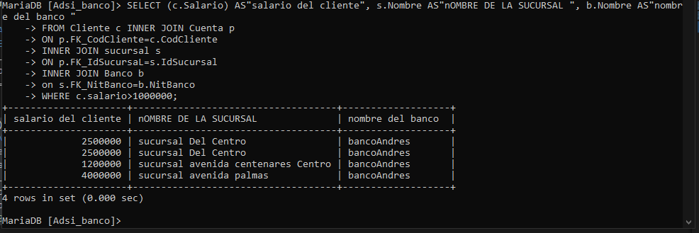

1. Mostrar el número de bancos que tienen préstamos por valor mayor a 1.000.000

